22.03.22 2-Бклас ЗаярнюкС.А.Літературне читання Краса природи і краса людини. Тарас Шевченко «Зацвіла в долині...», В. Скомаровський “Над “Кобзарем””
Мета: продовжити ознайомлення учнів із пейзажною лірикою Т.Г. Шевченка; формувати уявлення про поетичний образ калини як символ України і дівочої краси; навчати відчувати настрій поезії, визначати, що і як описує поет, які почуття переживає; вдосконалювати навички читання поетичних творів; виховувати любов до Батьківщини, шанобливе ставлення до творчості великого Кобзаря.

Хід уроку
- Робота над скоромовкою


Музика А.Філіпенка, вірші Т. Шевченка «Зацвіла в долині».
https://www.youtube.com/watch?v=lU9RuyHkv3Q

Робота з підручником стр. 107-108

Т. Шевченка «Зацвіла в долині» (Ознайомлення з текстом вірша).
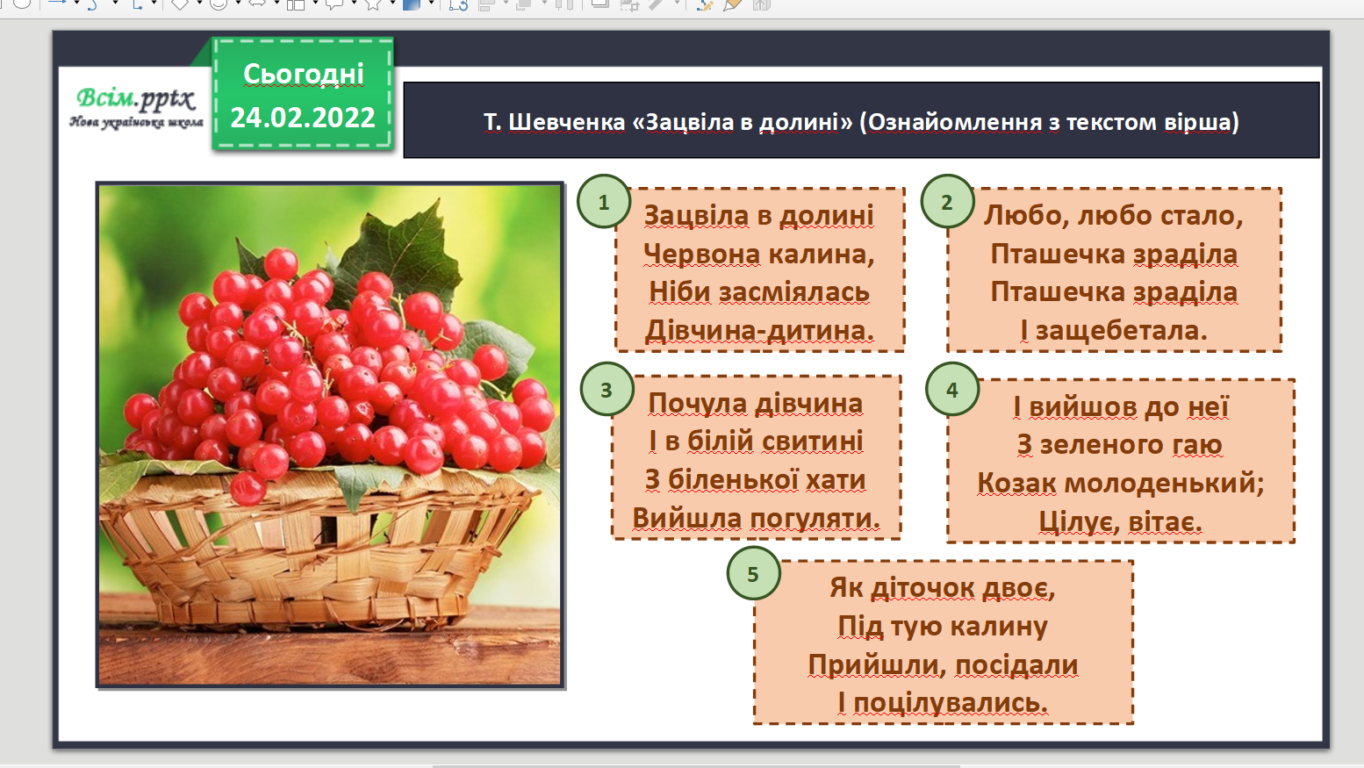

Фізкультхвилинка.

https://www.youtube.com/watch?v=t7FLa2FF2AI

Вадим Скомаровський «Над «Кобзарем»»
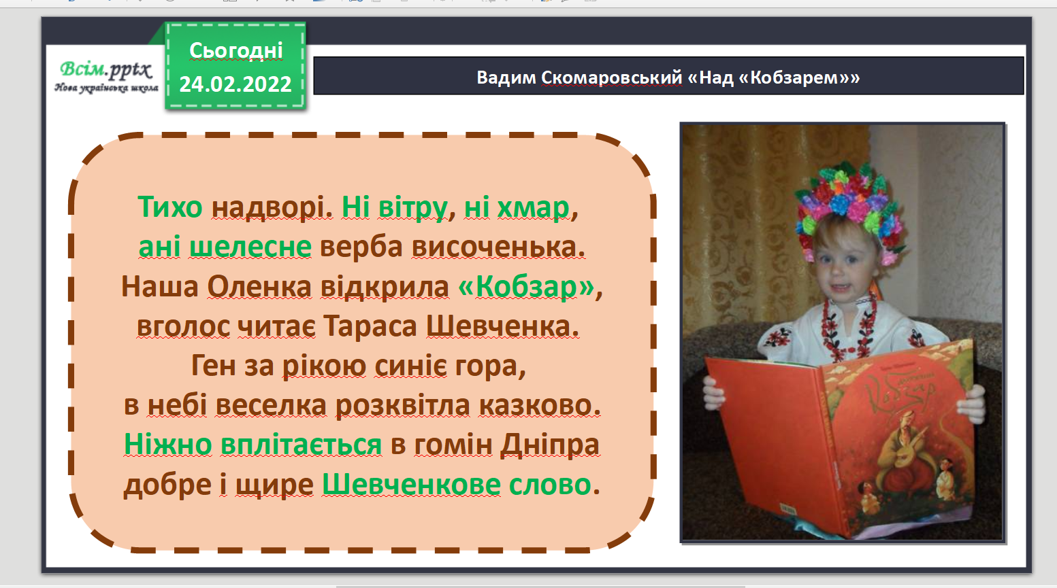

Домашня робота.
Створіть книжечку-малятко «Дитинство Тараса».

Не забувайте, будь ласка, надсилати виконані завдання для перевірки вчителеві на освітню платформу для дистанційного навчання HUMAN. Робіть це систематично.

